第１号様式（第３条関係）

緊急時ファックス送信票

受付整理番号 №

送信票をＦＡＸに入れて 局番なしの １１９ を押して送信する。

あ なたの | 住 所
あ なたの | 氏 名
あ なたの | ＦＡＸ番号
あ なたの | 目標物など
※枠の中は、事前に記入しておいてください。

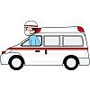
どちらですか？
○で囲んでください。
火事です。

救急です。
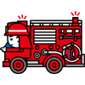

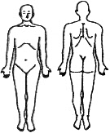
・自宅の
急病人です。 男・女
ケガ人です。 才
・となりの
燃えています
・近所の
状態は ・ケガ
・痛い
・息苦しい
・気分が悪い
・( )

・家が
・車が
・（ ）

けが人は、
↑具合の悪いところに○をする。
います・いません。
※〇をしてください。

